**ĐẠI HỌC QUỐC GIA THÀNH PHỐ HỒ CHÍ MINH**

**TRƯỜNG ĐẠI HỌC KHOA HỌC TỰ NHIÊN**

**KHOA CÔNG NGHỆ THÔNG TIN**



**NGUYỄN HỮU ANH KHOA**

**NGUYỄN ĐĂNG KHƯƠNG**

**TRẦN NGỌC ĐẠI NAM**

**HỒ TRUNG NGUYÊN**

**ĐỒ ÁN CUỐI KÌ**

**GAME CÁ CƯỢC ĐUA XE**

**Nhập môn Công nghệ Thông tin**

**Thành phố Hồ Chí Minh – 2020**

**ĐẠI HỌC QUỐC GIA THÀNH PHỐ HỒ CHÍ MINH**

**TRƯỜNG ĐẠI HỌC KHOA HỌC TỰ NHIÊN**

**KHOA CÔNG NGHỆ THÔNG TIN**



**NGUYỄN HỮU ANH KHOA**

**NGUYỄN ĐĂNG KHƯƠNG**

**TRẦN NGỌC ĐẠI NAM**

**HỒ TRUNG NGUYÊN**

**ĐỒ ÁN CUỐI KÌ**

**GAME CÁ CƯỢC ĐUA XE**

**| GAME |**

**Giáo viên hướng dẫn**

**ThS. Võ Hoàng Quân**

**Nhập môn Công nghệ Thông tin**

**Thành phố Hồ Chí Minh – 2020**

**Danh sách thành viên**

|  |  |  |  |  |  |
| --- | --- | --- | --- | --- | --- |
| **STT** | **MSSV** | **Họ và tên** | **Email** | **SĐT** | **Vai trò trong nhóm** |
| 1 | 20120516 | Nguyễn Đăng Khương | 20120516@student.hcmus.edu.vn |  | Developer |
| 2 | 20120533 | Trần Ngọc Đại Nam | 20120533@student.hcmus.edu.vn |  | Designer |
| 3 | 20120510 | Nguyễn Hữu Anh Khoa | 20120510@student.hcmus.edu.vn |  | Developer |
| 4 | 20120537 | Hồ Trung Nguyên | 20120537@student.hcmus.edu.vn |  | PM, Tester |

**LỜI CẢM ƠN**

MỤC LỤC

Chương 1: Giới thiệu 6

1.1 Giới thiệu về game 6

1.2 Bối cảnh thực hiện 6

1.3 Chi tiết trò chơi 6

Chương 2: Các chức năng và yêu cầu của khách hàng. 17

Chương 3: Code 18

# Chương 1: Giới thiệu

1. Giới thiệu về game

MORTAL RACE là một game cá cược dựa trên sự ngẫu nhiên của bùa và tốc độ. Game được viết và viết kế dựa trên ngôn ngữ Python, với hình ảnh những nhân vật đua với nhau trên 4 đường đua. Trước khi cuộc đua bắt đầu, người chơi sẽ lựa chọn nhân vật mình muốn đặt cược. Và chờ đợi kết quả dựa vào may rủi, vì tốc độ của các nhân vật sẽ hoàn toàn ngẫu nhiên. Hơn nữa, trên đường đua sẽ còn xuất hiện những bùa lợi và bùa hại, có thể giúp nhân vật về đích nhanh hơn, ngược lại cũng có thể cản trở con đường về đích của nhân vật.

Người chơi sẽ thắng và ăn được tiền đặt cược nếu nhân vật người chơi chọn về đích đầu tiên.

1. Bối cảnh thực hiện

Yêu cầu đồ án lần này của nhóm là phải viết một chương trình để thiết kế một game cá cược dựa trên may mắn của việc ngẫu nhiên tốc độ và bùa chú trên đường đua của nhân vật và các yêu cầu về các chức năng của khách hàng đã yêu cầu.

1. Chi tiết trò chơi

Đầu tiên, khi chạy chương trình, người dùng sẽ phải đăng nhập để chơi, hoặc nếu chưa có tài khoản người dùng có thể đăng ký tài khoản.

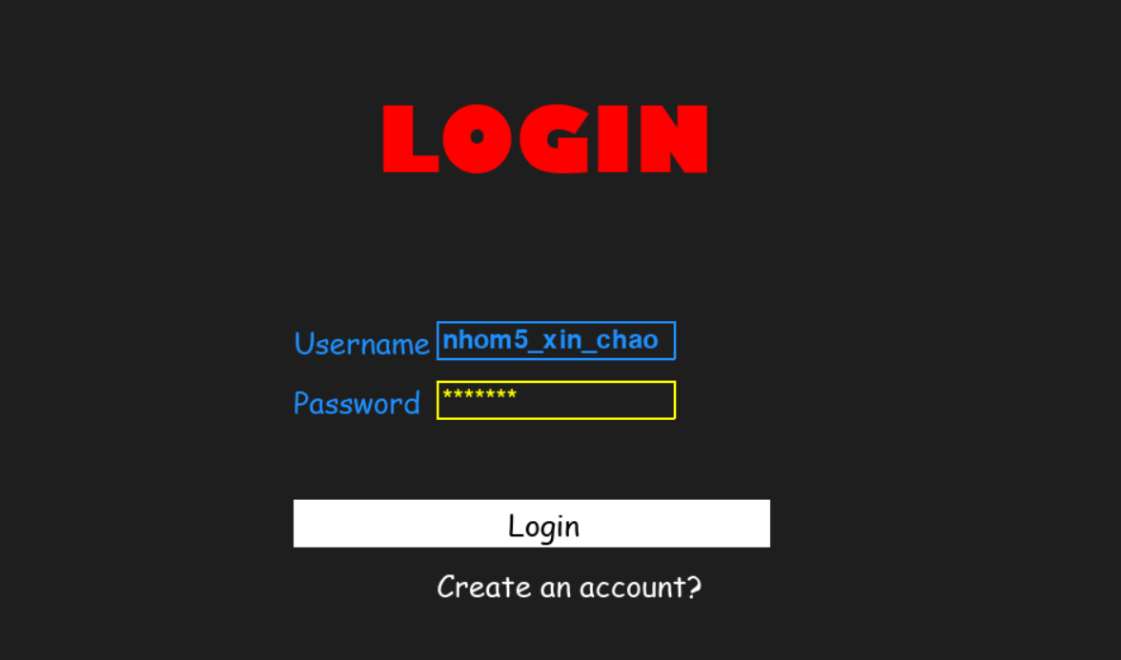

Trong trường hợp người dùng chưa có tài khoản, có thể bấm vào dòng 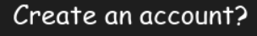 để đăng ký tài khoản.

Cửa sổ đăng ký tài khoản sẽ hiện ra.

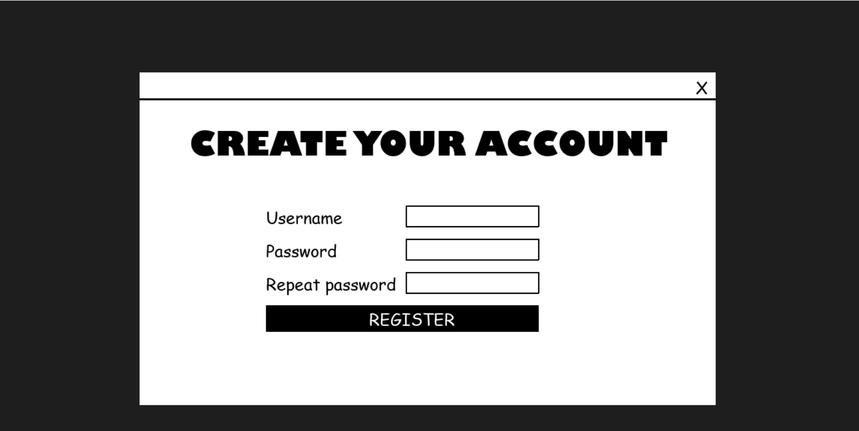

Sau đó, người dùng chỉ đơn giản nhập Username và Password để đăng ký tài khoản mới.

Bấm  để lưu tài khoản.

Nếu người dùng nhập phần “Password” và “Repeat password” không trùng nhau, chương trình sẽ báo “Passwords do not match!!!”

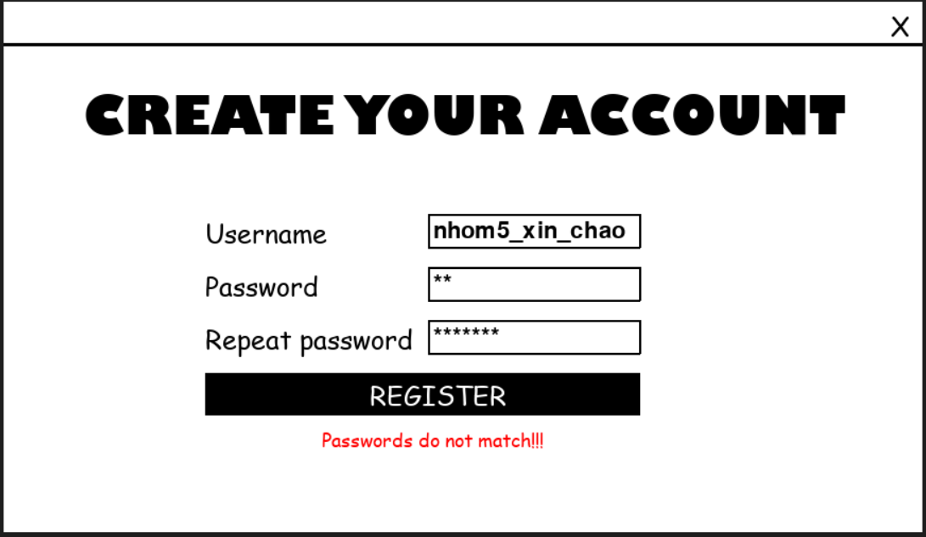

Sau khi bấm Register để lưu tài khoản, bấm X để bắt đầu đăng nhập

Người dùng bấm vào thanh nhập tên và mật khẩu từ bàn phím, thanh nhập chuyển sang màu vàng, có nghĩa là người dùng đang nhập. Nếu nhập tên đăng nhập hoặc mật khẩu sai, sẽ có báo “The username or password is incorrect!!!”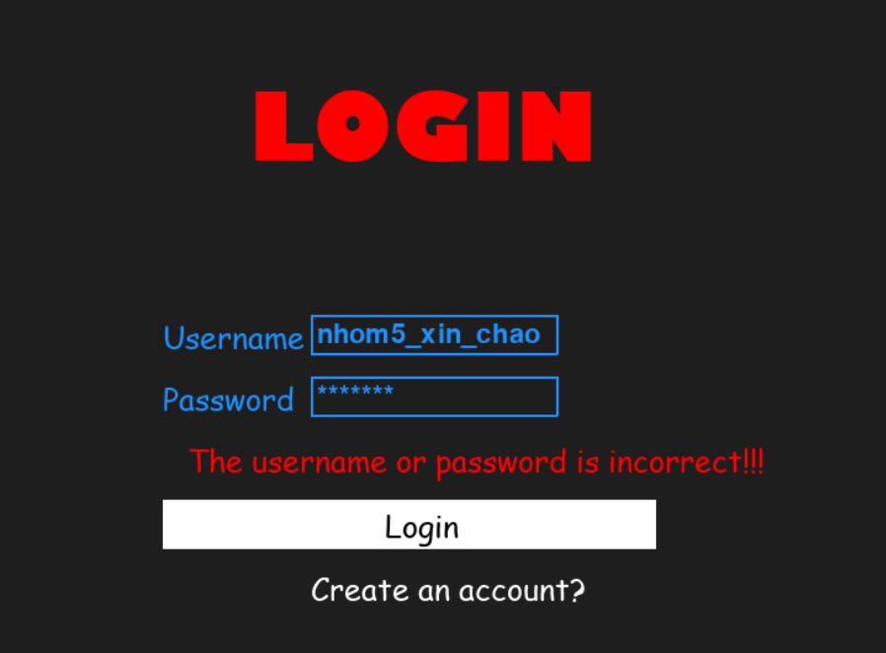

Nếu nhập đúng sẽ lập tức đăng nhập vào game.

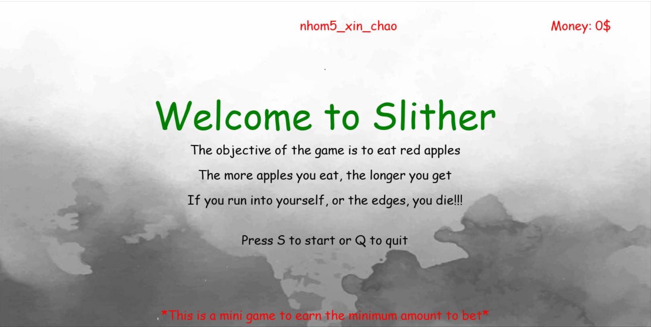

Khi đăng nhập thành công vào game, nếu người dùng chưa đủ số tiền tối thiểu để đặt cược (6000$) , chương trình sẽ yêu cầu người chơi phải chơi Mini game “Slither” để kiếm đủ số tiền.

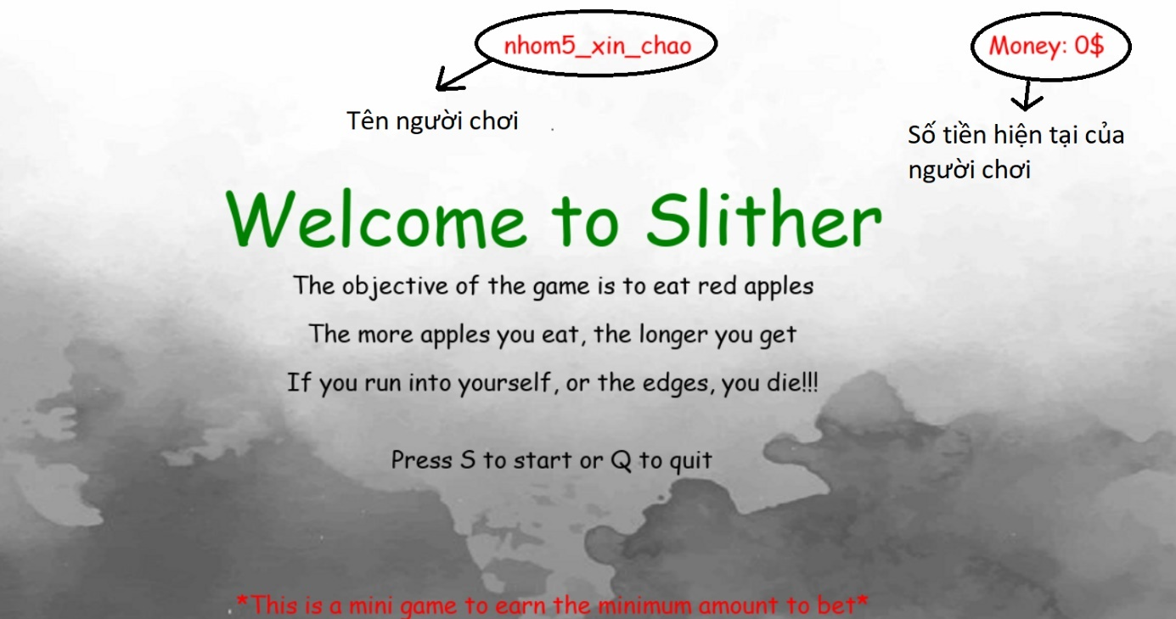

Người chơi bấm “S” để bắt đầu chơi Mini game

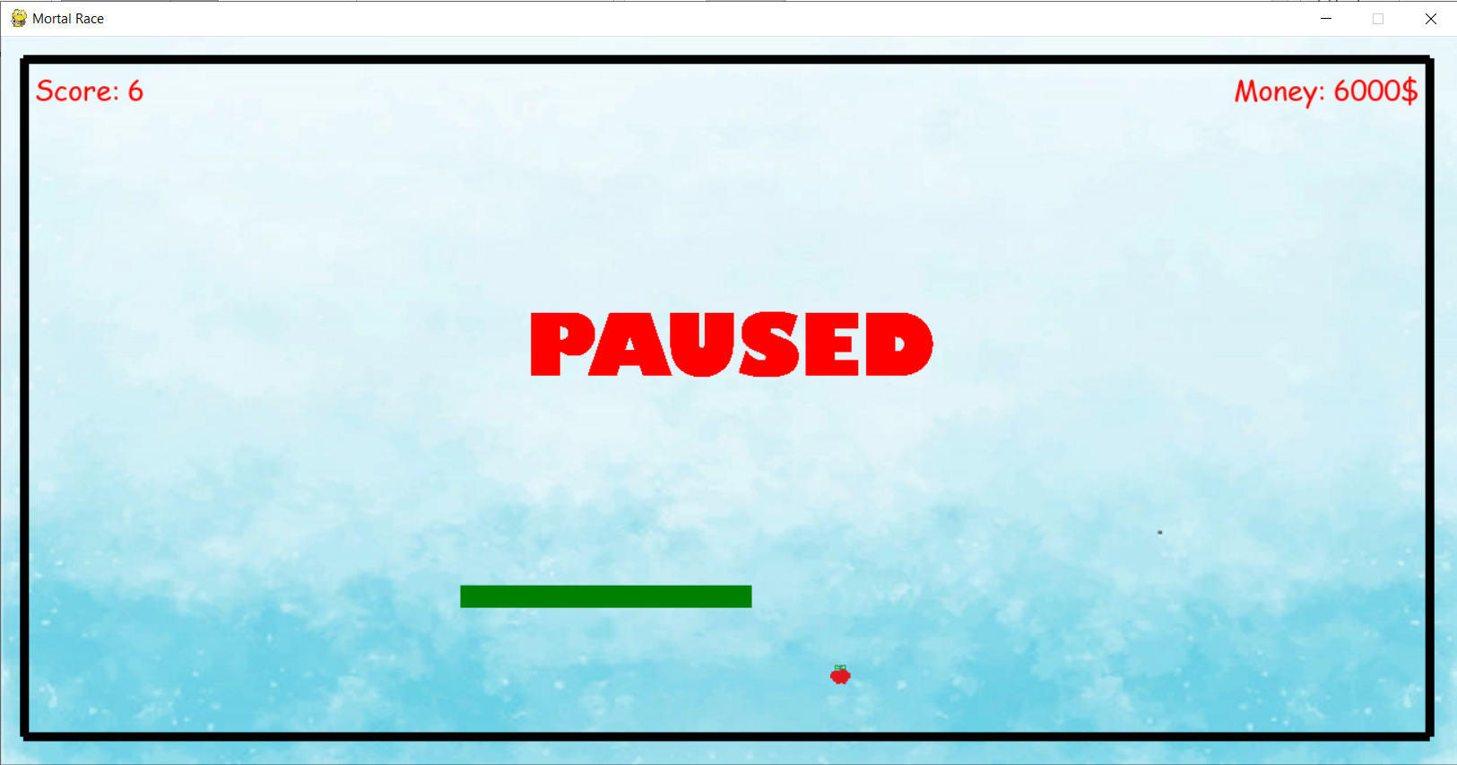

Đây là một mini game theo kiểu game rắn săn mồi. Mỗi quả táo rắn ăn được sẽ tương ứng với 1 điểm, và tương ứng với 1000$.

Trong lúc chơi người chơi có thể bấm “P” để dừng game. Và sau đó bấm “P” lần nữa để tiếp tục. Con rắn sẽ chết khi đâm vào tường hoặc tự đâm vào đuôi mình.

Và Minigame sẽ kết thúc khi người chơi kiếm được đủ số tiền tối thiểu.

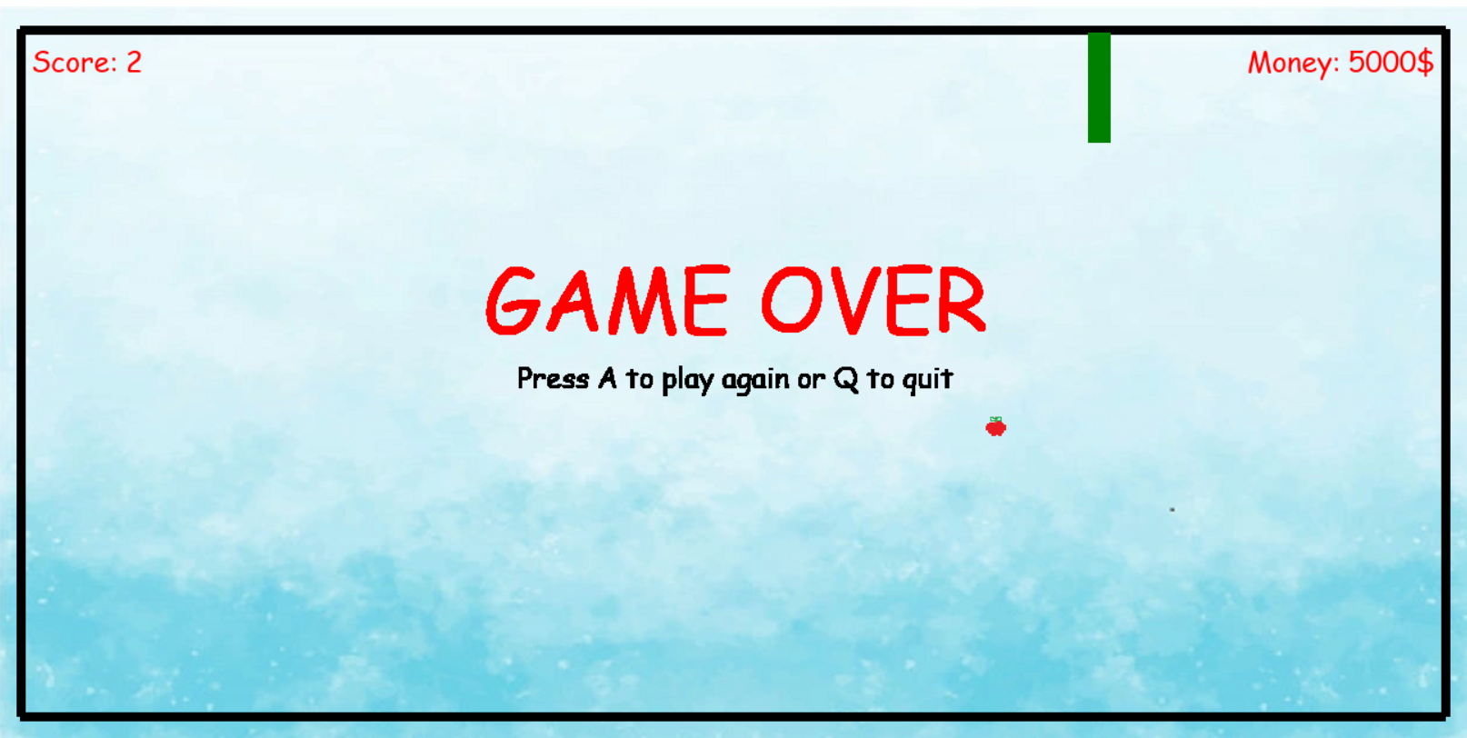

Nếu con rắn chết và đã đủ số tiền tối thiếu, sẽ lập tức chuyển qua game chính.

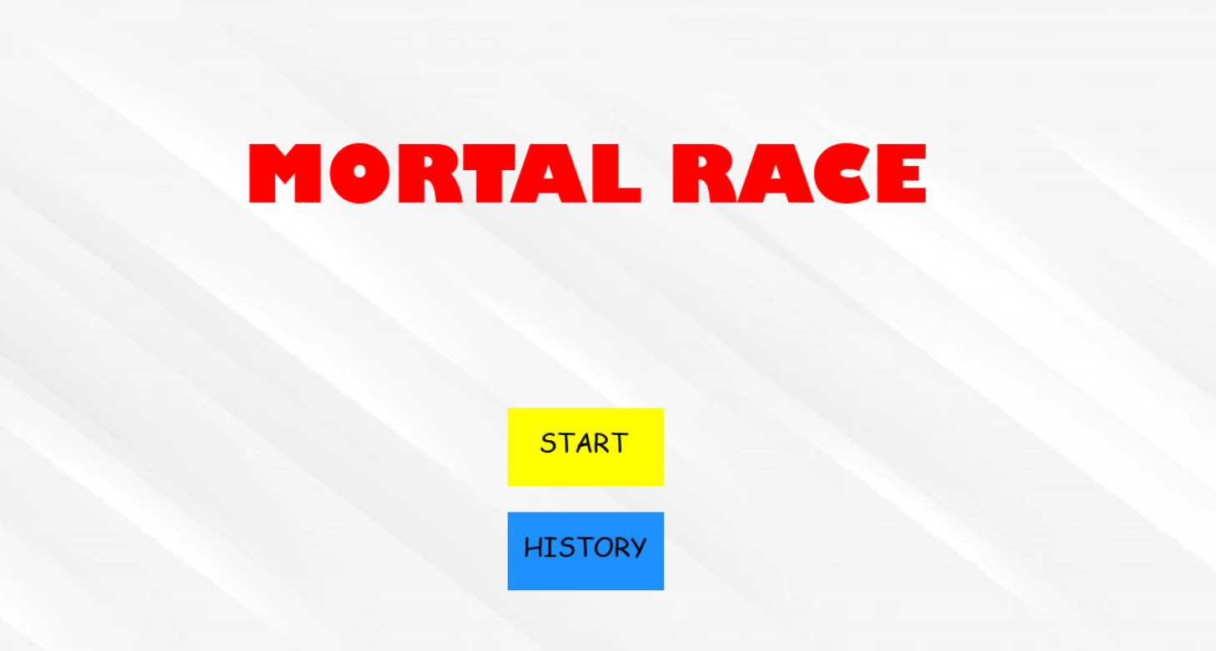

Click vào ô “HISTORY” để bắt đầu vào game.

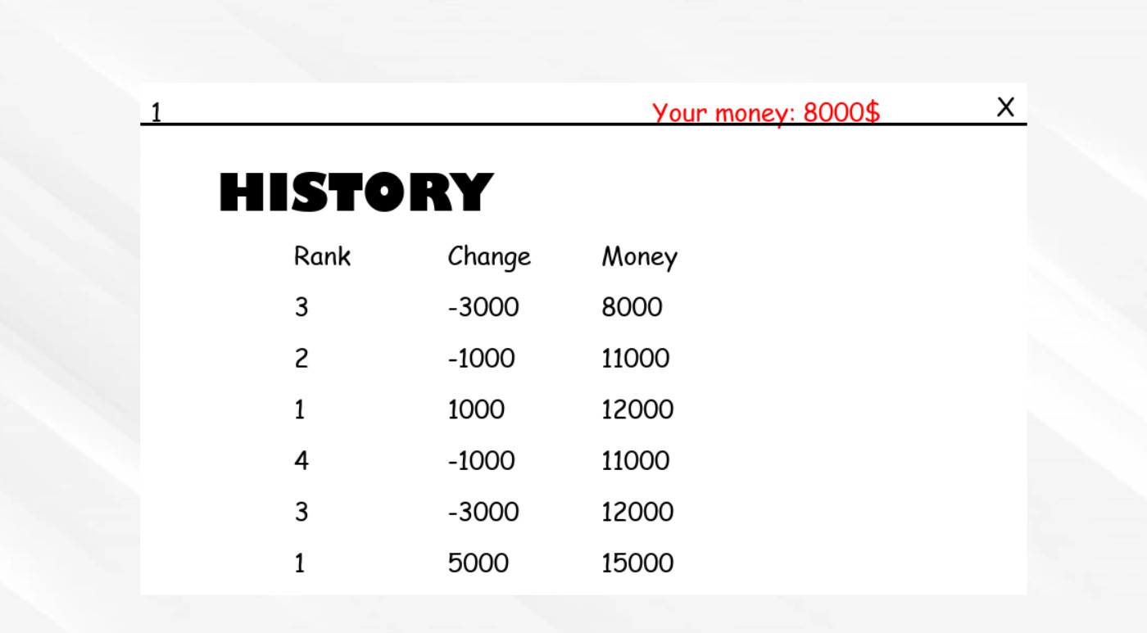

Click vào ô “START” để bắt đầu vào game.

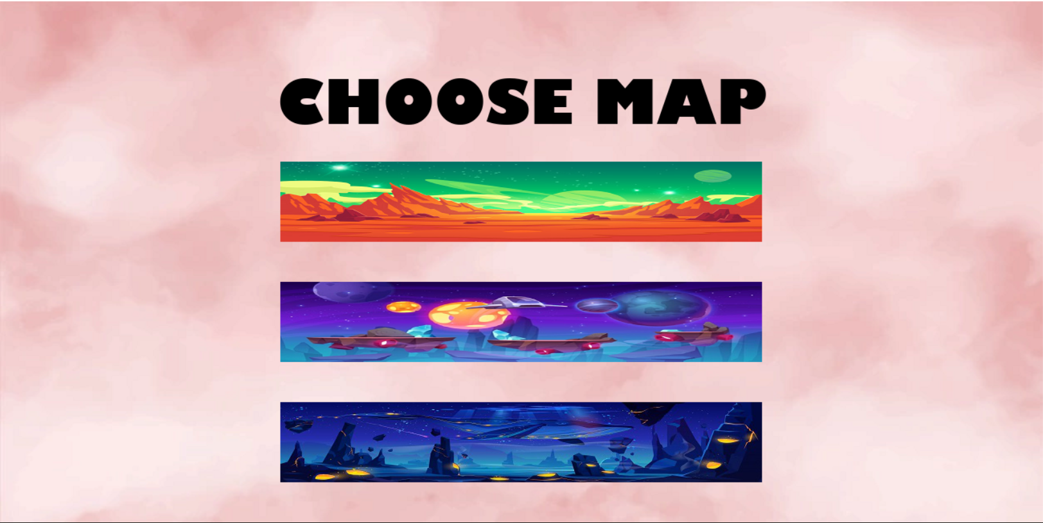

Người chơi sẽ được chọn map đua. Tại đây có 3 map: Sa mạc, Không gian và Đại dương.

Tiếp tục là chọn set nhân vật. Game có 4 set nhân vật gồm: 1 set nhân vật truyện Naruto, 1 set nhân vật One piece, 1 set nhân vật truyện Dragon balls và 1 set nhân vật các thành viên trong nhóm.

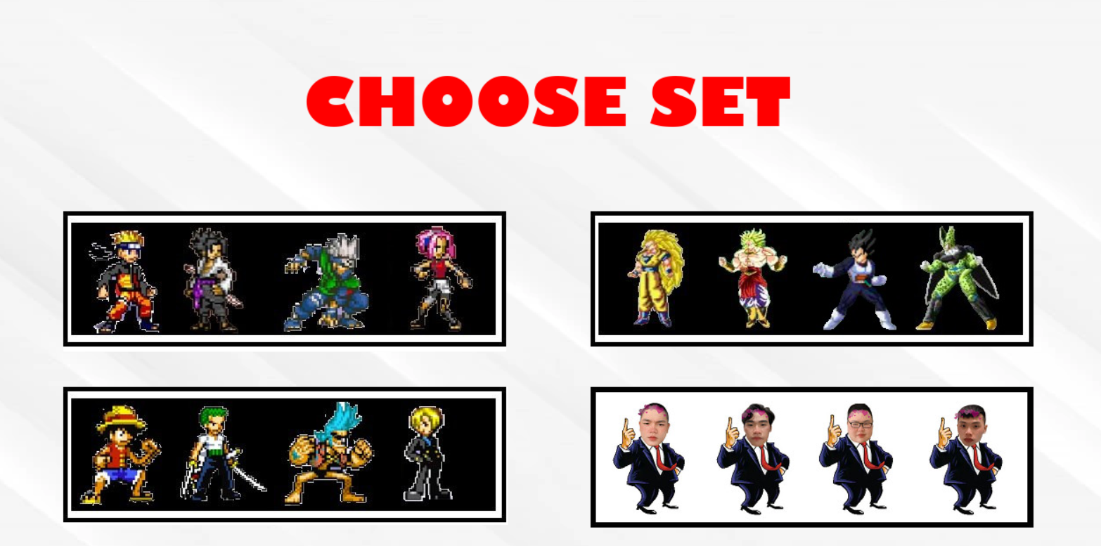

Click vào set nào người chơi muốn chọn.

Tiếp đến là chọn nhân vật người chơi muốn cá cược.

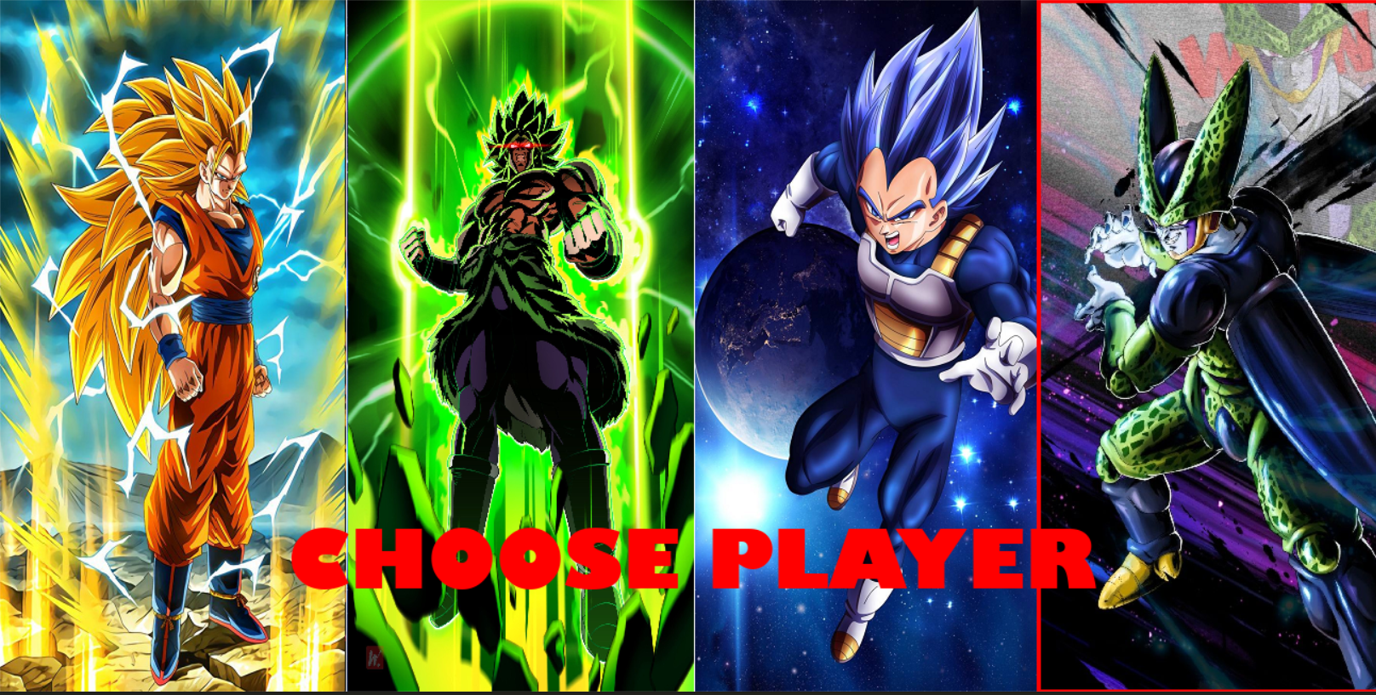

Chọn xong nhân vật cá cược, sẽ tiếp đến màn hình chọn mức cá cược.

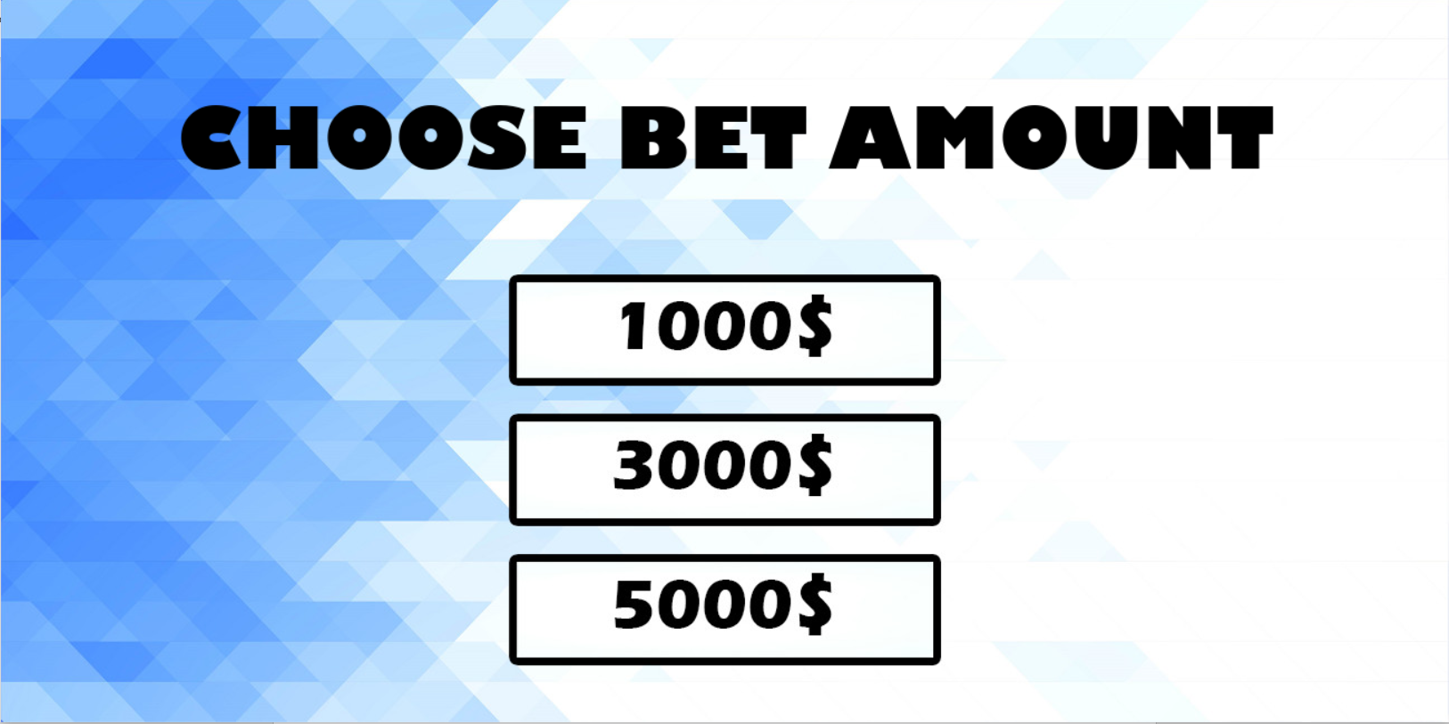

Chọn mức cá cược xong, game sẽ bắt đầu. Nhạc nền thay đổi và các nhân vật bắt đầu đua.

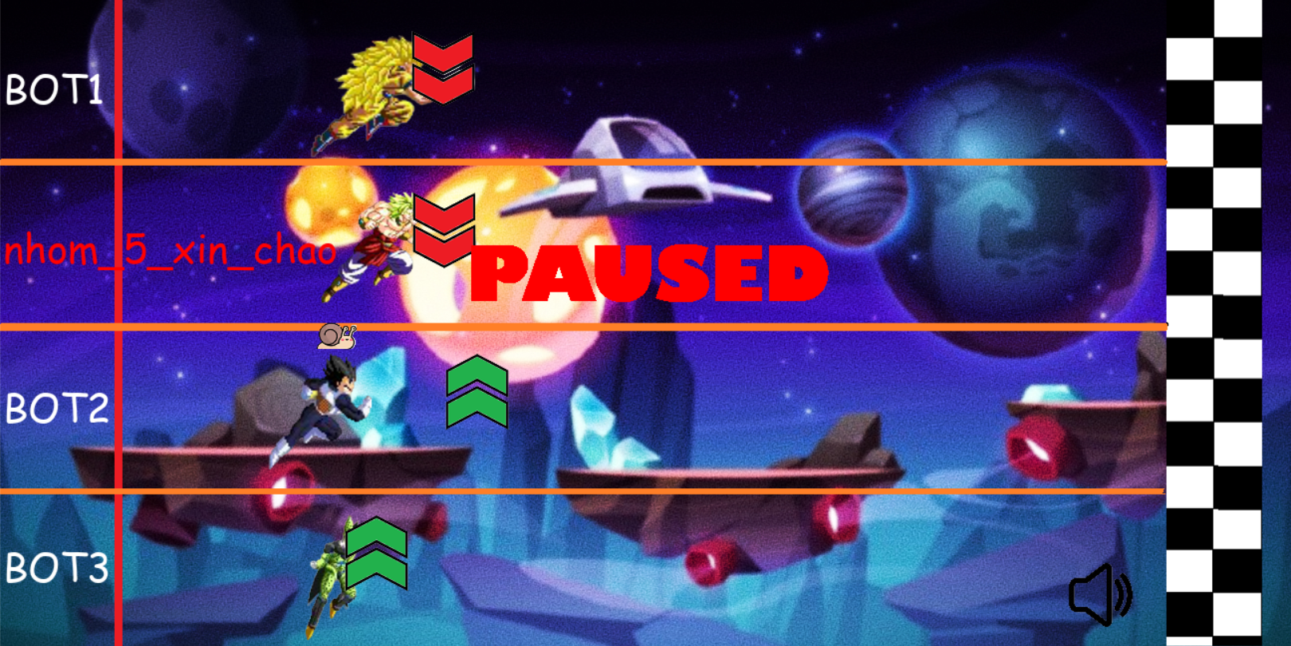

Các nhân vật chạy từ vạch xuất phát về vạch đích với tốc độ ngẫu nhiên. Trên đường đua sẽ xuất hiện các loại bùa, gồm có cả bùa lợi và bùa hại

 Fast: bùa này giúp nhân vật tăng tốc

Slow: Bùa này làm nhân vật chậm lại



Go back: Bùa này làm nhân vật quay đầu đi ngược lại 1 đoạn



Dizzy: Bùa này làm nhân vật bị choáng và đứng yên tại chỗ một lúc.



Finish: Bùa này giúp nhân vật về đích ngay lập tức.

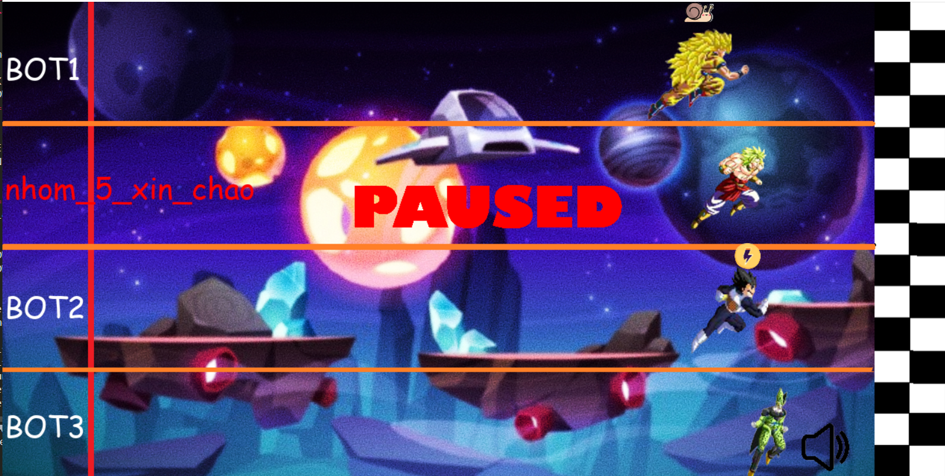

Trong lúc đua khi ăn được bùa gì, trong lúc bị tác dụng của bùa sẽ có 1 hình nhỏ ở trên đầu nhân vật.

Sau khi tất cả nhân vật về đích, màn hình sẽ hiện “WIN” nếu nhân vật người chơi chọn về đích đầu tiên, nếu không sẽ hiện “LOSE”

Và sẽ hiện ra bảng xếp hạng các nhân vật đua.

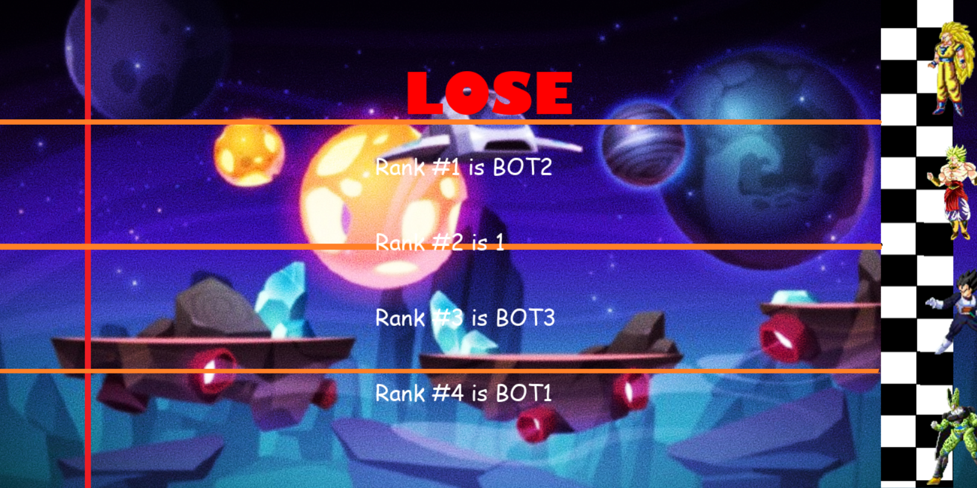

Click thêm 1 cái vào màn hình sẽ hiện ra mà hình hỏi người chơi có muốn chơi tiếp hay không.

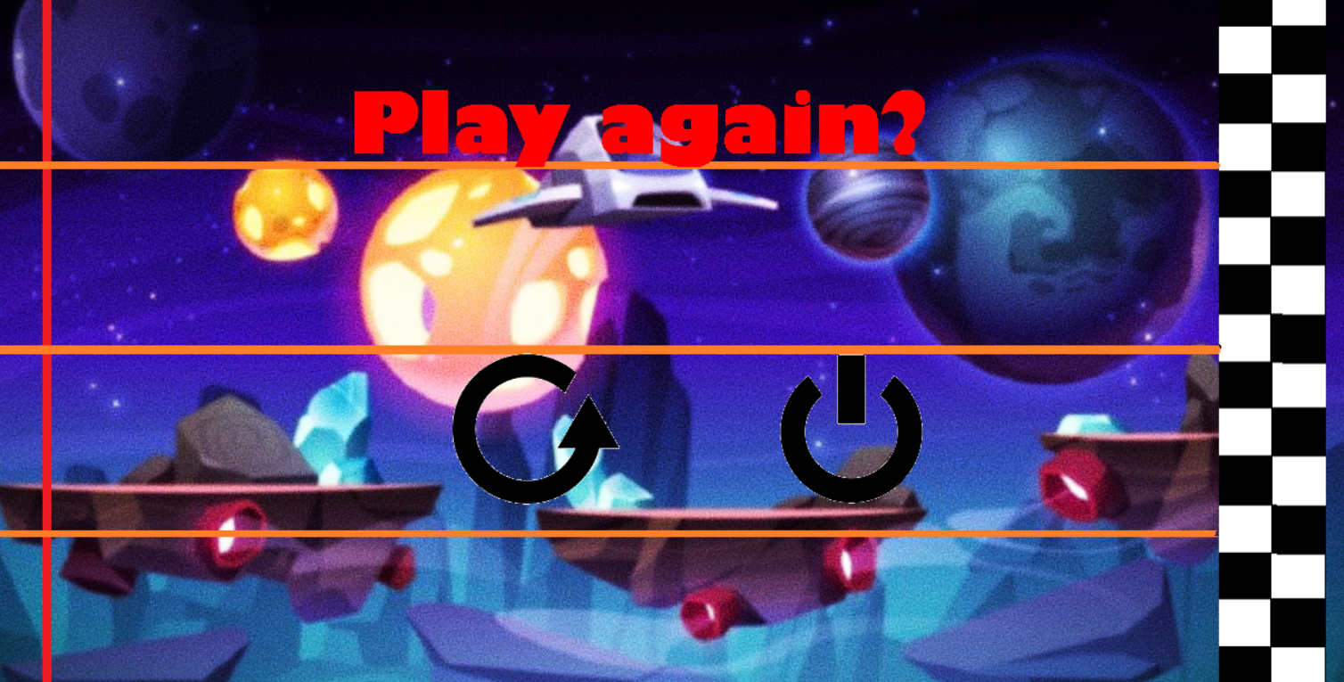

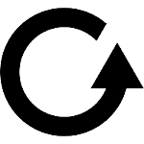

Bấm để tiếp tục chơi



Và bấm để thoát.

# Chương 2: Các chức năng và yêu cầu của khách hàng.

|  |  |  |
| --- | --- | --- |
| STT | Các yêu cầu của khách hàng | Kết quả |
| 1 | Hệ thống đăng nhập | Pass |
| 2 | Hệ thống đăng ký tài khoản | Pass |
| 3 | Cửa hàng |  |
| 4 | Có đầy đủ 4 set nhân vật gồm:   * 3 set nhân vật khác nhau * 1 set nhân vật có mặt của các thành viên trong nhóm | Pass |
| 5 | Thay đổi được kích thước cửa sổ chương trình |  |
| 6 | Chọn được kích thước đường đua: Nhỏ, vừa, lớn |  |
| 7 | Xem lịch sử các trận đua trước của tài khoản, chi tiết thứ hạng và biến động tiền. | Pass |
| 8 | Minigame để người chơi kiếm được số tiền đầu game để bắt đầu cá cược | Pass |
| 9 | Số lượng đường đua bằng số lượng thành viên của nhóm (4) | Pass |
| 10 | Nhạc nền khi chưa bắt đầu đua và nhạc nền lúc bắt đầu đua là khác nhau | Pass |
| 11 | Hiệu ứng chúc mừng hoặc buồn bã khi nhân vật người chơi chọn thắng/ thua |  |
| 12 | Nhạc chúc mừng hoặc nhạc buồn khi nhân vật người chơi chọn thắng/thua | Pass |
| 13 | Sau khi tất cả nhân vật về đích, sẽ hiện ra kết quả thắng hoặc thua | Pass |
| 14 | Hiện lên bảng xếp hạng các nhân vật | Pass |
| 15 | Nút Replay để tiếp tục chơi lại | Pass |
| 16 | Nếu số tiền còn lại ít hơn số tiền chơi tối thiểu, thì phải chơi minigame | Pass |
| 17 | Tạm dừng trong lúc chơi | Pass |
| 18 | Nút tắt âm thanh |  |
| 19 | Dừng nhạc đua khi tất cả nhân vật đã về đích | Pass |
| 20 | Có đủ các bùa:   * Bùa đi chậm * Bùa đi nhanh * Bùa choáng * Bùa đi ngược lại * Bùa về đích cấp tốc | Pass |
| 21 | Khi ăn phải bùa đi ngược, nhân vật sẽ quay đầu lại. | Pass |
| 22 | Hình động khán giả cổ vũ |  |

# Chương 3: Code

import pygame, sys, random, numpy

import math

import openpyxl, time

from pygame.locals import *

pygame.init()

BLACK =(0,0,0)

YELLOW = (255,255,0)

RED = (255,0,0)

GREY = (128,128,128)

PINK =(255,123,133)

WHITE = (255,255,255)

GREEN = (0,128,0)

BLUE = (30,144,255)

FPS = 30

fpsClock = pygame.time.Clock()

WINDOWWIDTH = 1300 # Chiều dài cửa sổ

WINDOWHEIGHT = 650 # Chiều cao cửa sổ

font = pygame.font.SysFont('comicsansms',40)

screen = pygame.display.set_mode((WINDOWWIDTH,WINDOWHEIGHT))

pygame.display.set_caption('Mortal Race')

smallfont = pygame.font.SysFont('comicsansms',25)

smallfont1 = pygame.font.SysFont('comicsansms',18)

mediumfont = pygame.font.SysFont('comicsansms',30)

largefont1 = pygame.font.SysFont('gillsansultra',75)

largefont2 = pygame.font.SysFont('comicsansms',75)

largefont3 = pygame.font.SysFont('gillsansultra',75)

largefont4 = pygame.font.SysFont('gillsansultra',50)

backgroundStart = pygame.image.load('start.png')

background = [0,0,0,0,0]

background[0] = pygame.image.load('samac.png')

background[1] = pygame.image.load('space.png')

background[2] = pygame.image.load('ocean.png')

background[3] = pygame.image.load('start1.png')

background[4] = pygame.image.load('blue.png')

appleimg = pygame.image.load('apple.png')

mapstart = pygame.image.load('mapstart.png')

choose_bet= pygame.image.load('choosebet.png')

theme1 = pygame.image.load('samacmap.png')

theme2 = pygame.image.load('spacemap.png')

theme3 = pygame.image.load('oceanmap.png')

item = [0,0,0,0,0]

item[0] = pygame.image.load('speed_up.png')

item[1] = pygame.image.load('speed_down.png')

item[2] = pygame.image.load('go_back.png')

item[3] = pygame.image.load('dizzy.png')

item[4] = pygame.image.load('finish.png')

setList=[0, 0, 0, 0]

setList[0] = pygame.image.load('choose_set_1.png')

setList[1] = pygame.image.load('choose_set_2.png')

setList[2] = pygame.image.load('choose_set_3.png')

setList[3] = pygame.image.load('choose_set_4.png')

playerChoose = [0,0,0,0]

playerChoose[0]=pygame.image.load('setList1.png')

playerChoose[1]=pygame.image.load('setList2.png')

playerChoose[2]=pygame.image.load('setList1.png')

playerChoose[3]=pygame.image.load('setList1.png')

character=[0,0,0,0,0,0,0,0,0,0,0,0,0,0,0,0]

character[0]=pygame.image.load('1.png')

character[1]=pygame.image.load('2.png')

character[2]=pygame.image.load('3.png')

character[3]=pygame.image.load('4.png')

character[4]=pygame.image.load('5.png')

character[5]=pygame.image.load('6.png')

character[6]=pygame.image.load('7.png')

character[7]=pygame.image.load('8.png')

character[8]=pygame.image.load('9.png')

character[9]=pygame.image.load('10.png')

character[10]=pygame.image.load('11.png')

character[11]=pygame.image.load('12.png')

character[12]=pygame.image.load('13.png')

character[13]=pygame.image.load('14.png')

character[14]=pygame.image.load('15.png')

character[15]=pygame.image.load('16.png')

character_move=[0,0,0,0,0,0,0,0,0,0,0,0,0,0,0,0]

character_move[0]=pygame.image.load('1_move.png')

character_move[1]=pygame.image.load('2_move.png')

character_move[2]=pygame.image.load('3_move.png')

character_move[3]=pygame.image.load('4_move.png')

character_move[4]=pygame.image.load('5_move.png')

character_move[5]=pygame.image.load('6_move.png')

character_move[6]=pygame.image.load('7_move.png')

character_move[7]=pygame.image.load('8_move.png')

character_move[8]=pygame.image.load('9_move.png')

character_move[9]=pygame.image.load('10_move.png')

character_move[10]=pygame.image.load('11_move.png')

character_move[11]=pygame.image.load('12_move.png')

character_move[12]=pygame.image.load('13_move.png')

character_move[13]=pygame.image.load('14_move.png')

character_move[14]=pygame.image.load('15_move.png')

character_move[15]=pygame.image.load('16_move.png')

character_move_1=[0,0,0,0,0,0,0,0,0,0,0,0,0,0,0,0]

character_move_1[0]=pygame.image.load('1_move_1.png')

character_move_1[1]=pygame.image.load('2_move_1.png')

character_move_1[2]=pygame.image.load('3_move_1.png')

character_move_1[3]=pygame.image.load('4_move_1.png')

character_move_1[4]=pygame.image.load('5_move_1.png')

character_move_1[5]=pygame.image.load('6_move_1.png')

character_move_1[6]=pygame.image.load('7_move_1.png')

character_move_1[7]=pygame.image.load('8_move_1.png')

character_move_1[8]=pygame.image.load('9_move_1.png')

character_move_1[9]=pygame.image.load('10_move_1.png')

character_move_1[10]=pygame.image.load('11_move_1.png')

character_move_1[11]=pygame.image.load('12_move_1.png')

character_move_1[12]=pygame.image.load('13_move_1.png')

character_move_1[13]=pygame.image.load('14_move_1.png')

character_move_1[14]=pygame.image.load('15_move_1.png')

character_move_1[15]=pygame.image.load('16_move_1.png')

bat = pygame.image.load('bat.png')

tat = pygame.image.load('tat.png')

nhanh = pygame.image.load('flash.png')

cham = pygame.image.load('snail.png')

quaylai = pygame.image.load('quaylai.png')

Choang = pygame.image.load('choang.png')

sound = 1

ten=['','','','']

snakeScore = 0

snakeMoney = 0

username = ''

money_change =0

# CÁC BIẾN CẦN RESET

player=[0,0,0,0]

itemPlayer1 = [0,0,0,0,0]

itemPlayer1[0] = random.randint(0,3)

itemPlayer1[1] = random.randint(0,3)

itemPlayer1[2] = random.randint(0,3)

itemPlayer1[3] = random.randint(0,4)

itemPlayer1[4] = random.randint(0,4)

itemPlayer2 = [0,0,0,0,0]

itemPlayer2[0] = random.randint(0,3)

itemPlayer2[1] = random.randint(0,3)

itemPlayer2[2] = random.randint(0,3)

itemPlayer2[3] = random.randint(0,4)

itemPlayer2[4] = random.randint(0,4)

itemPlayer3 = [0,0,0,0,0]

itemPlayer3[0] = random.randint(0,3)

itemPlayer3[1] = random.randint(0,3)

itemPlayer3[2] = random.randint(0,3)

itemPlayer3[3] = random.randint(0,4)

itemPlayer3[4] = random.randint(0,4)

itemPlayer4 = [0,0,0,0,0]

itemPlayer4[0] = random.randint(0,3)

itemPlayer4[1] = random.randint(0,3)

itemPlayer4[2] = random.randint(0,3)

itemPlayer4[3] = random.randint(0,4)

itemPlayer4[4] = random.randint(0,4)

posItemPlayer1 = [0,0,0,0]

posItemPlayer1[0]=random.randint(200,350)

posItemPlayer1[1]=random.randint(400,550)

posItemPlayer1[2]=random.randint(600,750)

posItemPlayer1[3]=random.randint(800,950)

posItemPlayer2 = [0,0,0,0]

posItemPlayer2[0]=random.randint(200,350)

posItemPlayer2[1]=random.randint(400,550)

posItemPlayer2[2]=random.randint(600,750)

posItemPlayer2[3]=random.randint(800,950)

posItemPlayer3 = [0,0,0,0]

posItemPlayer3[0]=random.randint(200,350)

posItemPlayer3[1]=random.randint(400,550)

posItemPlayer3[2]=random.randint(600,750)

posItemPlayer3[3]=random.randint(800,950)

posItemPlayer4 = [0,0,0,0]

posItemPlayer4[0]=random.randint(200,350)

posItemPlayer4[1]=random.randint(400,550)

posItemPlayer4[2]=random.randint(600,750)

posItemPlayer4[3]=random.randint(800,950)

bool1 = True

bool2 = True

bool3 = True

bool4 = True

bool5 = True

mapNumber = 0

setNumber = -1

playerNumber = -1

bet_amount = 0

sound = 1

ten=['','','','']

block_size = 20

#playerX = 100

speedPlayer=[0,0,0,0]

posPlayer=[75,75,75,75]

start = False

listrank = [0,0,0,0]

rank = 0

cellMoney =''

cellHistoryMoney=''

cellHistoryRank=''

historyRank=''

historyMoney=''

historyRankList=[]

historyMoneyList=[]

cellHistoryUpDownMoney=''

historyUpDownMoneyList=[]

replay1 = -1

for i in range(0,4):

speedPlayer[i]= random.randint(25,30)/10

tangToc=[False,False,False,False]

lamCham=[False,False,False,False]

choang=[False, False, False, False]

quayLai=[False, False, False, False]

demTangToc=[0,0,0,0]

demLamCham=[0,0,0,0]

demChoang=[0,0,0,0]

demQuayLai=[0,0,0,0]

temp=[0,0,0,0]

k=[0,0,0,0]

def text_to_button(msg, color, buttonx, buttony, buttonwidth, buttonheight, size = "small"):

textSurf, textRect = text_objects(msg, color, size)

textRect.center = (buttonx + buttonwidth/2, buttony + buttonheight/2)

screen.blit(textSurf, textRect)

def update_money():

wb = openpyxl.load_workbook('Login.xlsx')

sheet_login = wb['Sheet1']

sheet_login[cellMoney].value = snakeMoney

wb.close()

wb.save('Login.xlsx')

def update_historyRankList():

global historyRank, historyRankList

wb = openpyxl.load_workbook('Login.xlsx')

sheet_login = wb['Sheet1']

historyRank = ".".join(historyRankList)

sheet_login[cellHistoryRank].value = historyRank

wb.close()

wb.save('Login.xlsx')

def update_historyMoneyList():

global historyMoney, historyMoneyList

wb = openpyxl.load_workbook('Login.xlsx')

sheet_login = wb['Sheet1']

historyMoney = ".".join(historyMoneyList)

sheet_login[cellHistoryMoney].value = historyMoney

wb.close()

wb.save('Login.xlsx')

def update_historyUpDownMoney():

global historyUpDownMoney, historyUpDownMoneyList

wb = openpyxl.load_workbook('Login.xlsx')

sheet_login = wb['Sheet1']

historyUpDownMoney = ".".join(historyUpDownMoneyList)

sheet_login[cellHistoryUpDownMoney].value = historyUpDownMoney

wb.close()

wb.save('Login.xlsx')

def score(score):

text = smallfont.render('Score: ' + str(score), True , RED)

screen.blit(text, (30,30))

def snake(block_size, snakeList):

for XnY in snakeList:

pygame.draw.rect(screen, GREEN, (XnY[0],XnY[1],block_size,block_size))

def text_objects(text,color,size):

if size == "small":

textSurface = smallfont.render(text, True, color)

elif size == "medium":

textSurface = mediumfont.render(text, True, color)

elif size == "large1":

textSurface = largefont1.render(text, True, color)

elif size == "large2":

textSurface = largefont2.render(text, True, color)

return textSurface, textSurface.get_rect()

def message_to_screen(msg, color,y=0, size = "small"):

textSurf, textRect = text_objects(msg,color,size)

textRect.center = (WINDOWWIDTH/2,(WINDOWHEIGHT/2)+y)

screen.blit(textSurf, textRect)

def pause():

paused = True

while paused:

for event in pygame.event.get():

if event.type == pygame.QUIT:

pygame.quit()

quit()

if event.type == pygame.KEYDOWN:

if event.key == pygame.K_p:

paused = False

#screen.fill(GREY)

message_to_screen('PAUSED',

RED,

y = -50,

size = "large1")

pygame.display.update()

fpsClock.tick(FPS)

def get_value(cellname):

filename='Login.xlsx'

wb = openpyxl.load_workbook(filename)

sheet_login = wb['Sheet1']

wb.close()

return str(sheet_login[cellname].value)

dem_so_tk= int(get_value('AA1'))

def check_login(user,password):

kt = False

global snakeScore, username, snakeMoney, cellMoney

global cellHistoryRank, historyRank, cellHistoryMoney, historyMoney, historyRankList, historyMoneyList, cellHistoryUpDownMoney, historyUpDownMoneyList,historyUpDownMoney

for i in range (2,dem_so_tk+1):

check_user=get_value('A'+str(i))

check_password=get_value('B'+str(i))

if user== check_user and password== check_password:

kt = True

cellMoney = 'C'+str(i)

snakeMoney = int(get_value('C'+str(i)))

cellHistoryRank='D'+str(i)

historyRank = get_value(cellHistoryRank)

historyRankList = historyRank.split(".")

cellHistoryMoney='E'+str(i)

historyMoney = get_value(cellHistoryMoney)

historyMoneyList = historyMoney.split(".")

cellHistoryUpDownMoney='F'+str(i)

historyUpDownMoney = get_value(cellHistoryUpDownMoney)

historyUpDownMoneyList = historyMoney.split(".")

print(snakeScore)

print(snakeMoney)

username = get_value('A'+str(i))

print(username)

break

if kt== True:

return True

else:

return False

def up_down(x):

running = True

while running:

screen.fill((255,255,255))

message_to_screen(str(x), RED, y = -200,size = "large1")

message_to_screen("Your money: " + str(snakeMoney) + "$", RED, y = 100,size = "large1")

for event in pygame.event.get():

if event.type == pygame.MOUSEBUTTONDOWN:

if event.button == 1:

running = False

def login():

font = pygame.font.Font(None, 32)

clock = pygame.time.Clock()

input_box1 = pygame.Rect(500, 300, 140, 32)

input_box2 = pygame.Rect(500, 350, 140, 32)

color_inactive = pygame.Color(BLUE)

color_active = pygame.Color(YELLOW)

color1 = color_inactive

active1 = False

color2 = color_inactive

active2 = False

text1 = ''

text2 = ''

text2_sao=''

login_user=''

login_password=''

done = False

while not done:

for event in pygame.event.get():

if event.type == pygame.QUIT:

pygame.quit()

quit()

done = True

if event.type == pygame.MOUSEBUTTONDOWN:

# If the user clicked on the input_box rect.

if input_box1.collidepoint(event.pos):

# Toggle the active variable.

active1 = not active1

else:

active1 = False

# Change the current color of the input box.

color1 = color_active if active1 else color_inactive

if event.type == pygame.KEYDOWN:

if active1:

if event.key == pygame.K_BACKSPACE:

text1 = text1[:-1]

else:

text1 += event.unicode

if event.type == pygame.MOUSEBUTTONDOWN:

# If the user clicked on the input_box rect.

if input_box2.collidepoint(event.pos):

# Toggle the active variable.

active2 = not active2

else:

active2 = False

# Change the current color of the input box.

color2 = color_active if active2 else color_inactive

if event.type == pygame.KEYDOWN:

if active2:

if event.key == pygame.K_BACKSPACE:

text2 = text2[:-1]

text2_sao = text2_sao[:-1]

else:

text2 += event.unicode

text2_sao +='*'

screen.fill((30, 30, 30))

txt_surface1 = font.render(text1, True, color1)

txt_surface2 = font.render(text2_sao, True, color2)

width1 = max(200, txt_surface1.get_width()+10)

width2 = max(200, txt_surface2.get_width()+10)

input_box1.w = width1

input_box2.w = width2

screen.blit(txt_surface1, (input_box1.x+5, input_box1.y+5))

screen.blit(txt_surface2, (input_box2.x+5, input_box2.y+5))

pygame.draw.rect(screen, color1, input_box1, 2)

pygame.draw.rect(screen, color2, input_box2, 2)

login_Text=largefont3.render("LOGIN", True, RED)

user=smallfont.render("Username ", True, BLUE)

password=smallfont.render("Password ",True, BLUE)

login_Boxtext=smallfont.render("Login", True, BLACK)

register_Boxtext=smallfont.render("Create an account?", True, WHITE)

screen.blit(login_Text,(450,100))

screen.blit(user,(380,300))

screen.blit(password,(380,350))

login_Box = pygame.Surface((400,40))

login_Box.fill(WHITE)

login_Box.blit(login_Boxtext,(180,3))

screen.blit(login_Box,(380,450))

mouse_x, mouse_y = pygame.mouse.get_pos()

register_Box = pygame.Surface((230,40))

register_Box.fill((30,30,30))

register_Box.blit(register_Boxtext,(0,4))

screen.blit(register_Box,(500,500))

mouse_x, mouse_y = pygame.mouse.get_pos()

if event.type == pygame.MOUSEBUTTONDOWN:

if event.button == 1 and (380 < mouse_x < 780) and (450 < mouse_y < 490):

if check_login(text1,text2) == True:

done = True

else:

wrong=smallfont.render("The username or password is incorrect!!!", True, RED)

screen.blit(wrong,(400,400))

if event.button == 1 and (500 < mouse_x < 730) and (500 < mouse_y < 540):

register()

pygame.display.flip()

clock.tick(30)

def register():

font = pygame.font.Font(None, 32)

register = True

register_user = ''

register_password = ''

register_password_sao = ''

register_confirm = ''

register_confirm_sao = ''

color_inactive = pygame.Color(BLACK)

color_active = pygame.Color(RED)

color3 = color_inactive

active3 = False

color4 = color_inactive

active4 = False

color5 = color_inactive

active5 = False

done = False

filename='Login.xlsx'

wb = openpyxl.load_workbook(filename)

sheet_login = wb['Sheet1']

global dem_so_tk

while register:

for event in pygame.event.get():

if event.type == pygame.QUIT:

pygame.quit()

quit()

register_tab = pygame.Surface((866,500))

register_tab.fill(WHITE)

register_Text=largefont4.render("CREATE YOUR ACCOUNT", True, BLACK)

register_tab.blit(register_Text,(75,75))

register_input_user = pygame.Rect(400, 200, 140, 32)

register_input_password = pygame.Rect(400, 250, 140, 32)

register_input_confirm = pygame.Rect(400, 300, 140, 32)

user=smallfont.render("Username", True, BLACK)

password= smallfont.render("Password",True, BLACK)

confirm= smallfont.render("Repeat password",True, BLACK)

register_tab.blit(user,(190,200))

register_tab.blit(password,(190,250))

register_tab.blit(confirm,(190,300))

mouse_x, mouse_y = pygame.mouse.get_pos()

if event.type == pygame.MOUSEBUTTONDOWN:

if 866 > mouse_x-217 > 826 and 433 > mouse_y-108 > 0 and event.button == 1:

register = False

quit_register = smallfont.render("X", True, BLACK)

pygame.draw.line(register_tab, BLACK, (0,40), (866,40), 3)

register_tab.blit(quit_register,(836,5))

if event.type == pygame.MOUSEBUTTONDOWN:

# If the user clicked on the input_box rect.

if event.button == 1 and 350<mouse_x-217<350+200 and 200<mouse_y-108<200+32:

# Toggle the active variable.

active3 = True

else:

active3 = False

# Change the current color of the input box.

color3 = color_active if active3 else color_inactive

if active3:

if event.type == pygame.KEYDOWN:

if event.key == pygame.K_BACKSPACE:

register_user = register_user[:-1]

else:

register_user += event.unicode

if event.type == pygame.MOUSEBUTTONDOWN:

# If the user clicked on the input_box rect.

if event.button == 1 and 350<mouse_x-217<350+200 and 250<mouse_y-108 <250+32:

# Toggle the active variable.

active4 = True

else:

active4 = False

# Change the current color of the input box.

color4 = color_active if active4 else color_inactive

if active4:

if event.type == pygame.KEYDOWN:

if event.key == pygame.K_BACKSPACE:

register_password = register_password[:-1]

register_password_sao = register_password_sao[:-1]

else:

register_password += event.unicode

register_password_sao +='*'

if event.type == pygame.MOUSEBUTTONDOWN:

# If the user clicked on the input_box rect.

if event.button == 1 and 350<mouse_x-217<350+200 and 300<mouse_y-108 <300+32:

# Toggle the active variable.

active5 = True

else:

active5 = False

# Change the current color of the input box.

color5 = color_active if active5 else color_inactive

if active5:

if event.type == pygame.KEYDOWN:

if event.key == pygame.K_BACKSPACE:

register_confirm = register_confirm[:-1]

register_confirm_sao = register_confirm_sao[:-1]

else:

register_confirm += event.unicode

register_confirm_sao +='*'

txt_register_1 = font.render(register_user, True, color3)

txt_register_2 = font.render(register_password_sao, True, color4)

txt_register_3 = font.render(register_confirm_sao, True, color5)

width1 = max(200, txt_register_1.get_width()+10)

width2 = max(200, txt_register_2.get_width()+10)

width3 = max(200, txt_register_3.get_width()+10)

register_input_user.w = width1

register_input_password.w = width2

register_input_confirm.w = width3

pygame.draw.rect(register_tab, color3, register_input_user, 2)

pygame.draw.rect(register_tab, color4, register_input_password, 2)

pygame.draw.rect(register_tab, color5, register_input_confirm, 2)

register_tab.blit(txt_register_1, (register_input_user.x+5, register_input_user.y+5))

register_tab.blit(txt_register_2, (register_input_password.x+5, register_input_password.y+5))

register_tab.blit(txt_register_3, (register_input_confirm.x+5, register_input_confirm.y+5))

register_Boxtext=smallfont.render("REGISTER", True, WHITE)

register_Box = pygame.Surface((410,40))

register_Box.fill(BLACK)

register_Box.blit(register_Boxtext,(155,3))

register_tab.blit(register_Box, (190,350))

if event.type == pygame.MOUSEBUTTONDOWN:

if event.button == 1 and 190<mouse_x-217<190+410 and 350<mouse_y-108 <350+40 and done == False:

if register_confirm == register_password:

dem_so_tk +=1

conclusion= smallfont1.render("Registered successfully!!!",True, RED)

register_tab.blit(conclusion,(190,400))

print("Registered successfully!!!")

done = True

sheet_login['AA1'].value = str(dem_so_tk)

sheet_login['A'+str(dem_so_tk)].value = register_user

sheet_login['B'+str(dem_so_tk)].value = register_password

sheet_login['C'+str(dem_so_tk)].value = '0'

sheet_login['D'+str(dem_so_tk)].value = '0.0.0.0.0.0.0.0'

sheet_login['E'+str(dem_so_tk)].value = '0.0.0.0.0.0.0.0'

sheet_login['F'+str(dem_so_tk)].value = '0.0.0.0.0.0.0.0'

print(dem_so_tk-1)

wb.close()

wb.save(filename)

else:

conclusion= smallfont1.render("Passwords do not match!!!",True, RED)

register_tab.blit(conclusion,(300,400))

screen.blit(register_tab,(217,108))

pygame.display.flip()

def replay():

global replay1

running = True

while running:

for event in pygame.event.get():

if event.type == pygame.QUIT:

running = False

pygame.quit()

quit()

message_to_screen('Play again?', RED, y = -200,size = "large1")

replay_tab = pygame.Surface((700,200),SRCALPHA)

#replay_tab.fill(YELLOW)

quit = pygame.image.load('quit.png')

replay = pygame.image.load('replay.png')

replay_tab.blit(replay,(33,25))

replay_tab.blit(quit,(66+150+100,25))

screen.blit(replay_tab,(450,300))

mouse_x, mouse_y = pygame.mouse.get_pos()

if event.type == pygame.MOUSEBUTTONDOWN:

if 483 < mouse_x < 483+650 and 250+75 < mouse_y < 400+75 and event.button == 1:

replay1 = 1

running = False

if 483+183+100< mouse_x < 100+483+183+650 and 250+75 < mouse_y <400+75 and event.button == 1:

replay1 = 2

running = False

pygame.display.flip()

def startButton():

global bool1, start

while start==False:

for event in pygame.event.get():

if event.type == pygame.QUIT:

pygame.quit()

quit()

done = True

mouse_x, mouse_y = pygame.mouse.get_pos()

if event.type == pygame.MOUSEBUTTONDOWN:

if event.button == 1 and (575 < mouse_x < 575+150) and (400 < mouse_y < 475):

bool1 = False

start = True

screen.blit(backgroundStart, (0,0))

message_to_screen('MORTAL RACE', RED, y = 0,size = "large1")

login_Boxtext=smallfont.render("START", True, BLACK)

login_Box = pygame.Surface((150,75))

mouse_x, mouse_y = pygame.mouse.get_pos()

if (575 < mouse_x < 575+150) and (400 < mouse_y < 475):

pygame.draw.rect(login_Box, WHITE, (0 , 0, 150, 75))

else:

pygame.draw.rect(login_Box, YELLOW, (0 , 0, 150, 75))

#login_Box.fill(WHITE)

login_Box.blit(login_Boxtext,(30,15))

screen.blit(login_Box,(575,400))

pygame.display.flip()

def chooseMapButton(inactive_color, active_color):

global bool2

global mapNumber, chooseMap

if bool2 == True:

message_to_screen(str(snakeMoney)+'$',

RED,

y = 150,

size = "small")

screen.blit(mapstart,(0,0))

mouse_x, mouse_y = pygame.mouse.get_pos()

if mouse_x < 950 and mouse_x > 350 and mouse_y < 300 and mouse_y > 200:

pygame.draw.rect(screen, active_color, (350-2, 200-2, 603, 103),2)

elif mouse_x < 950 and mouse_x > 350 and mouse_y < 450 and mouse_y > 350:

pygame.draw.rect(screen, active_color, (350-2, 350-2, 603, 103),2)

elif mouse_x < 950 and mouse_x > 350 and mouse_y < 600 and mouse_y > 500:

pygame.draw.rect(screen, active_color, (350-2, 500-2, 603, 103),2)

message_to_screen('CHOOSE MAP',

BLACK,

y=-200,

size = "large1")

for event in pygame.event.get():

if event.type == pygame.QUIT:

pygame.quit()

quit()

if event.type == pygame.MOUSEBUTTONDOWN:

if event.button == 1 and mouse_x < 950 and mouse_x > 350 and mouse_y < 300 and mouse_y > 200:

bool2 = False

mapNumber = 0

elif event.button == 1 and mouse_x < 950 and mouse_x > 350 and mouse_y < 450 and mouse_y > 350:

bool2= False

mapNumber = 1

elif event.button == 1 and mouse_x < 950 and mouse_x > 350 and mouse_y < 600 and mouse_y > 500:

bool2= False

mapNumber = 2

screen.blit(theme1,(350,200))

screen.blit(theme2,(350,350))

screen.blit(theme3,(350,500))

#text_to_button(text,BLACK,x,y,width,height)

def chooseSet(inactive_color, active_color):

global bool3

global setNumber

if bool3 == True:

screen.blit(backgroundStart,(0,0))

mouse_x, mouse_y = pygame.mouse.get_pos()

if 100 < mouse_x < 600 and 250< mouse_y < 400:

pygame.draw.rect(screen, YELLOW, (100-2, 250-2, 508, 158),3)

elif 100 < mouse_x < 600 and 450< mouse_y < 600:

pygame.draw.rect(screen, YELLOW, (100-2, 450-2, 508, 158),3)

elif 700 < mouse_x < 1200 and 250< mouse_y < 400:

pygame.draw.rect(screen, YELLOW, (700-2, 250-2, 508, 158),3)

elif 700 < mouse_x < 1200 and 450< mouse_y < 600:

pygame.draw.rect(screen, YELLOW, (700-2, 450-2, 506, 158),3)

message_to_screen('CHOOSE SET',

RED,

y=-200,

size = "large1")

for event in pygame.event.get():

if event.type == pygame.QUIT:

pygame.quit()

quit()

if event.type == pygame.MOUSEBUTTONDOWN:

if event.button == 1 and 100 < mouse_x < 600 and 250 < mouse_y < 400:

bool3 = False

setNumber = 0

elif event.button == 1 and 100 < mouse_x < 600 and 450< mouse_y < 600:

bool3= False

setNumber = 1

elif event.button == 1 and 700 < mouse_x < 1200 and 250< mouse_y < 400:

bool3= False

setNumber = 2

elif event.button == 1 and 700 < mouse_x < 1200 and 450< mouse_y < 600:

bool3= False

setNumber = 3

screen.blit(setList[0],(100,250))

screen.blit(setList[1],(100,450))

screen.blit(setList[2],(700,250))

screen.blit(setList[3],(700,450))

def choosePlayer():

global bool4, playerNumber,ten

if bool4 == True:

screen.blit(playerChoose[setNumber],(0,0))

mouse_x, mouse_y = pygame.mouse.get_pos()

if 0 < mouse_x < 325 and 0< mouse_y < 650:

pygame.draw.rect(screen, RED, (0, 0, 325, 650),4)

elif 325 < mouse_x < 650 and 0< mouse_y < 650:

pygame.draw.rect(screen, RED, (325, 0, 325, 650),4)

elif 650 < mouse_x < 975 and 0< mouse_y < 650:

pygame.draw.rect(screen, RED, (650, 0, 325, 650),4)

elif 975 < mouse_x < 1300 and 0< mouse_y < 650:

pygame.draw.rect(screen, RED, (975, 0, 325, 650),4)

message_to_screen('CHOOSE PLAYER',

RED,

y=200,

size = "large1")

for event in pygame.event.get():

if event.type == pygame.QUIT:

pygame.quit()

quit()

if event.type == pygame.MOUSEBUTTONDOWN:

if event.button == 1 and 0 < mouse_x < 325 and 0< mouse_y < 650:

bool4 = False

playerNumber = 0

elif event.button == 1 and 325 < mouse_x < 650 and 0< mouse_y < 650:

bool4= False

playerNumber = 1

elif event.button == 1 and 650 < mouse_x < 975 and 0< mouse_y < 650:

bool4= False

playerNumber = 2

elif event.button == 1 and 975 < mouse_x < 1300 and 0< mouse_y < 650:

bool4= False

playerNumber = 3

bot = 1

for i in range (0,4):

if i == playerNumber:

ten[i] = username

else:

ten[i]= "BOT"+str(bot)

bot+=1

def chonMucCuoc(active_color, inactive_color):

global bool5, bet_amount

if bool5 == True:

screen.blit(choose_bet,(0,0))

mouse_x, mouse_y = pygame.mouse.get_pos()

message_to_screen('CHOOSE BET AMOUNT',

BLACK,

y=-200,

size = "large1")

for event in pygame.event.get():

if event.type == pygame.QUIT:

pygame.quit()

quit()

if event.type == pygame.MOUSEBUTTONDOWN:

if event.button == 1 and 463< mouse_x <837 and 257<mouse_y<257+85:

bool5 = False

bet_amount = 1000

elif event.button == 1 and 463< mouse_x <837 and 381<mouse_y<466:

bool5= False

bet_amount = 3000

elif event.button == 1 and 463< mouse_x <837 and 505<mouse_y<590:

bool5= False

bet_amount = 5000

print(bet_amount)

#text_to_button(text,BLACK,x,y,width,height)

def game_intro1():

intro = True

while intro:

for event in pygame.event.get():

if event.type == pygame.QUIT:

pygame.quit()

quit()

if event.type == pygame.KEYDOWN:

if event.key == pygame.K_s:

intro = False

if event.key == pygame.K_q:

pygame.quit()

quit()

screen.blit(background[3],(0,0))

text = smallfont.render(username, True, RED)

screen.blit(text,(600,30))

text1 = smallfont.render('Money: ' +str(snakeMoney) + '$', True, RED)

screen.blit(text1,(1100,30))

message_to_screen('Welcome to Slither',

GREEN,

y = -100,

size = "large2")

message_to_screen('*This is a mini game to earn the minimum amount to bet*',

RED,

y = 300,

size = "small")

message_to_screen('The objective of the game is to eat red apples',

BLACK,

y = -30,

size = "small")

message_to_screen('The more apples you eat, the longer you get',

BLACK,

y = 20,

size = "small")

message_to_screen('If you run into yourself, or the edges, you die!!!',

BLACK,

y = 70,

size = "small")

message_to_screen('Press S to start or Q to quit',

BLACK,

y = 150,

size = "small")

pygame.display.update()

def game_intro2():

global bool1, bool2, bool3

intro = True

pygame.mixer.music.load("y2mate.com - Old School Cypher Beat Eternal _ Cypher Rap Beat Instrumental (Prod. Chuki Beats).mp3")

pygame.mixer.music.play(-1)

while intro:

for event in pygame.event.get():

if event.type == pygame.QUIT:

pygame.quit()

quit()

if event.type == pygame.KEYDOWN:

if event.key == pygame.K_s:

pygame.mixer.music.stop()

pygame.mixer.music.load("nhac nen.mp3")

pygame.mixer.music.play(-1)

intro = False

if event.key == pygame.K_q:

pygame.quit()

quit()

startButton()

if bool1 == False:

chooseMapButton(WHITE,BLACK)

if bool2 == False:

chooseSet(WHITE,BLACK)

if bool3 == False:

for i in range(0,4):

player[i]= character_move[setNumber*4+i]

choosePlayer()

if bool4 == False:

chonMucCuoc(BLACK, WHITE)

if bool5 == False:

intro = False

pygame.display.update()

def MainGame():

global rank,k

global listrank

global sound, tangtoc, lamcham , demTangtoc, demLamcham, temp, money_change

for i in range(0,4):

if posPlayer[i]<1220:

posPlayer[i] += speedPlayer[i]

if posPlayer[i]>=1220 and posPlayer[i]!=1230 :

posPlayer[i]=1230

rank+=1

listrank[i] = rank

player[i]=character[setNumber*4+i]

screen.blit(player[i],(posPlayer[i],30+162*i))

#ăn bùa

if posPlayer[i]<1220:

if k[i]<=3 and i==0:

if posPlayer[i]+25< posItemPlayer1[k[i]] :

screen.blit(item[itemPlayer1[k[i]]], (posItemPlayer1[k[i]],30))

elif posPlayer[i]+25>= posItemPlayer1[k[i]]:

if itemPlayer1[k[i]] == 2:

quayLai[i]=True

speedPlayer[i]*=-1

demQuayLai[i]=0

if itemPlayer1[k[i]] == 4:

posPlayer[i] =1221

if itemPlayer1[k[i]] == 0:

tangToc[i]=True

demTangToc[i]=0

speedPlayer[i]*=1.5

if itemPlayer1[k[i]] == 1:

lamCham[i]=True

demLamCham[i]=0

speedPlayer[i]*=0.5

if itemPlayer1[k[i]] == 3:

choang[i]=True

demChoang[i]=0

temp[i] = speedPlayer[i]

speedPlayer[i] = 0

k[i]+=1

if k[i]<=3 and i==1:

if posPlayer[i]+25< posItemPlayer2[k[i]] :

screen.blit(item[itemPlayer2[k[i]]], (posItemPlayer2[k[i]],192))

elif posPlayer[i]+25>= posItemPlayer2[k[i]]:

if itemPlayer2[k[i]] == 2:

quayLai[i]=True

speedPlayer[i]*=-1

demQuayLai[i]=0

if itemPlayer2[k[i]] == 4:

posPlayer[i] =1221

if itemPlayer2[k[i]] == 0:

tangToc[i]=True

demTangToc[i]=0

speedPlayer[i]*=1.5

if itemPlayer2[k[i]] == 1:

lamCham[i]=True

demLamCham[i]=0

speedPlayer[i]*=0.5

if itemPlayer2[k[i]] == 3:

choang[i]=True

demChoang[i]=0

temp[i] = speedPlayer[i]

speedPlayer[i] = 0

k[i]+=1

if k[i]<=3 and i==2:

if posPlayer[i]+25< posItemPlayer3[k[i]] :

screen.blit(item[itemPlayer3[k[i]]], (posItemPlayer3[k[i]],354))

elif posPlayer[i]+25>= posItemPlayer3[k[i]]:

if itemPlayer3[k[i]] == 2:

quayLai[i]=True

speedPlayer[i]*=-1

demQuayLai[i]=0

if itemPlayer3[k[i]] == 4:

posPlayer[i] =1221

if itemPlayer3[k[i]] == 0:

tangToc[i]=True

demTangToc[i]=0

speedPlayer[i]*=1.5

if itemPlayer3[k[i]] == 1:

lamCham[i]=True

demLamCham[i]=0

speedPlayer[i]*=0.5

if itemPlayer3[k[i]] == 3:

choang[i]=True

demChoang[i]=0

temp[i] = speedPlayer[i]

speedPlayer[i] = 0

k[i]+=1

if k[i]<=3 and i==3:

if posPlayer[i]+25< posItemPlayer4[k[i]] :

screen.blit(item[itemPlayer4[k[i]]], (posItemPlayer4[k[i]],516))

elif posPlayer[i]+25>= posItemPlayer4[k[i]]:

if itemPlayer4[k[i]] == 2:

quayLai[i]=True

speedPlayer[i]*=-1

demQuayLai[i]=0

if itemPlayer4[k[i]] == 4:

posPlayer[i] =1221

if itemPlayer4[k[i]] == 0:

tangToc[i]=True

demTangToc[i]=0

speedPlayer[i]*=1.5

if itemPlayer4[k[i]] == 1:

lamCham[i]=True

demLamCham[i]=0

speedPlayer[i]*=0.5

if itemPlayer4[k[i]] == 3:

choang[i]=True

demChoang[i]=0

temp[i] = speedPlayer[i]

speedPlayer[i] = 0

k[i]+=1

if quayLai[i]==True:

demQuayLai[i]+=1

player[i]= character_move_1[setNumber*4+i]

screen.blit(quaylai,(posPlayer[i]+50,162*i))

if demQuayLai[i]>35:

player[i]= character_move[setNumber*4+i]

speedPlayer[i]*=-1

quayLai[i]=False

if tangToc[i]==True:

demTangToc[i]+=1

screen.blit(nhanh,(posPlayer[i]+60,162*i))

if demTangToc[i]>25:

speedPlayer[i]/=1.5

tangToc[i]=False

if lamCham[i]==True:

demLamCham[i]+=1

screen.blit(cham,(posPlayer[i]+50,162*i))

if demLamCham[i]>25:

speedPlayer[i]/=0.75

lamCham[i]=False

if choang[i]==True:

demChoang[i]+=1

screen.blit(Choang,(posPlayer[i],162*i))

player[i]= character[setNumber*4+i]

if demChoang[i]>35:

speedPlayer[i] = temp[i]

player[i]= character_move[setNumber*4+i]

choang[i]=False

for i in range(0,4):

if i == playerNumber:

text = font.render(ten[i], True, RED)

screen.blit(text,(3,60+160*i))

else:

text = font.render(ten[i], True, WHITE)

screen.blit(text,(3,60+160*i))

if rank==4:

if listrank[playerNumber] == 1:

message_to_screen('WIN', RED, y = -200,size = "large1")

money_change = bet_amount

else:

message_to_screen('LOSE', RED, y = -200,size = "large1")

money_change = bet_amount * -1

print(money_change)

for i in range(1,5):

for j in range(0,4):

if listrank[j] == i:

rankSurface=mediumfont.render('Rank #' + str(i) + ' is ' + ten[j] ,True,WHITE)

screen.blit(rankSurface,(500,i*100+100))

#Nut bat/tat am thanh:

if sound==1:

screen.blit(bat,(1070,563))

if sound==0:

screen.blit(tat,(1070,563))

mouse_x, mouse_y = pygame.mouse.get_pos()

for event in pygame.event.get():

if event.type == pygame.QUIT:

pygame.quit()

quit()

if event.type == pygame.MOUSEBUTTONDOWN:

if event.button == 1 and sound==1 and mouse_x>1070 and mouse_x<1070+70 and mouse_y>563 and mouse_y<563+70:

sound=0

pygame.mixer.music.set_volume(0.0)

elif event.button == 1 and sound==0 and mouse_x>1070 and mouse_x<1070+70 and mouse_y>563 and mouse_y<563+70:

sound=1

pygame.mixer.music.set_volume(1.0)

if event.type == pygame.KEYDOWN:

if event.key == pygame.K_p:

pause()

pygame.display.update()

def gameLoop2():

running = True

gameOver = False

lead_x = 650

lead_y = 400

lead_x_change = 0

lead_y_change = 0

snakeList = []

snakeLength = 1

global snakeMoney

global snakeScore

randAppleX = round(random.randrange(40, 1255)/10.0)*10.0

randAppleY = round(random.randrange(40, 600)/10.0)*10.0

pre=0 # biến lưu thao tác trước đó của rắn lần lượt tương ứng: trái, phải, lên, xuống: -1, 1, 2, -2

while running:

while gameOver == True:

message_to_screen('GAME OVER',

RED,

y = -70,

size = "large2")

message_to_screen('Press A to play again or Q to quit',

BLACK,

y = 0,

size = "small")

pygame.display.update()

if gameOver == True and snakeMoney >= 6000:

#pause()

game_intro2()

for event in pygame.event.get():

if event.type == pygame.QUIT:

running = False

pygame.quit()

quit()

if event.type == pygame.KEYDOWN:

if event.key == pygame.K_a:

gameLoop2()

gameOver = False

if event.key == pygame.K_q:

pygame,quit()

quit()

for event in pygame.event.get():

if event.type == pygame.QUIT:

running = False

pygame.quit()

quit()

if event.type == pygame.KEYDOWN:

if event.key == pygame.K_LEFT and pre!=1:

lead_x_change = -10

lead_y_change = 0

pre=-1

elif event.key == pygame.K_RIGHT and pre!= -1:

lead_x_change = 10

lead_y_change = 0

pre=1

elif event.key == pygame.K_UP and pre!= -2:

lead_y_change = -10

lead_x_change = 0

pre=2

elif event.key == pygame.K_DOWN and pre!= 2:

lead_y_change = 10

lead_x_change = 0

pre=-2

elif event.key == pygame.K_p:

pause()

lead_x += lead_x_change

lead_y += lead_y_change

if lead_x >= 1260 or lead_x <= 25 or lead_y >= 605 or lead_y <= 25:

gameOver = True

if lead_x >= 1255:

lead_x = 1255

if lead_x <= 25:

lead_x = 25

if lead_y >= 600:

lead_y = 600

if lead_y <= 25:

lead_y = 23

if gameOver == True and snakeMoney >= 6000:

running =False

screen.blit(background[4],(0,0))

screen.blit(appleimg, (randAppleX,randAppleY))

pygame.draw.rect(screen, BLACK, (20, 20, 1255, 605), 8)

snakeHead = []

snakeHead.append(lead_x)

snakeHead.append(lead_y)

snakeList.append(snakeHead)

if len(snakeList) > snakeLength:

del snakeList[0]

for eachSegment in snakeList[:-1]:

if eachSegment == snakeHead:

gameOver = True

running = False

score(snakeScore)

text = smallfont.render('Money: ' +str(snakeMoney) + '$', True, RED)

screen.blit(text,(1100,30))

snake(block_size, snakeList)

pygame.display.update()

if (lead_x-15 <= randAppleX <= lead_x +15) and (lead_y-15 <= randAppleY <= lead_y+15):

randAppleX = round(random.randrange(40, 1255)/10.0)*10.0

randAppleY = round(random.randrange(40, 600)/10.0)*10.0

snakeLength += 4

snakeScore += 1

snakeMoney += 1000

fpsClock.tick(50)

update_money()

pygame.display.update()

def gameLoop1():

global player, itemPlayer1, itemPlayer1, itemPlayer2, itemPlayer3, itemPlayer4, posItemPlayer1, posItemPlayer2, posItemPlayer3, posItemPlayer4, snakeMoney

global bool1, bool2, bool3, bool4, start, setNumber,playerNumber, mapNumber, speedPlayer, posPlayer, listrank, rank, speedPlayer, k, replay1, money_change

if snakeMoney<6000:

game_intro1()

while (snakeMoney<6000):

gameLoop2()

game_intro2()

running=True

while running:

screen.fill((0,0,0))

screen.blit(background[mapNumber],(0,0))

if rank<4:

MainGame()

if rank==4:

pygame.mixer.music.stop()

for event in pygame.event.get():

if event.type == pygame.QUIT:

running = False

if event.type == pygame.MOUSEBUTTONDOWN:

if event.button == 1:

snakeMoney += money_change

for i in range(0,7):

historyRankList[7-i]=historyRankList[7-1-i]

historyRankList[0] = str(listrank[playerNumber])

for i in range(0,7):

historyMoneyList[7-i]=historyMoneyList[7-1-i]

historyMoneyList[0] = str(snakeMoney)

for i in range(0,7):

historyUpDownMoneyList[7-i]=historyUpDownMoneyList[7-1-i]

historyUpDownMoneyList[0] = str(money_change)

update_money()

update_historyMoneyList()

update_historyRankList()

update_historyUpDownMoney()

running = False

player=[0,0,0,0]

itemPlayer1 = [0,0,0,0,0]

itemPlayer1[0] = random.randint(0,3)

itemPlayer1[1] = random.randint(0,3)

itemPlayer1[2] = random.randint(0,3)

itemPlayer1[3] = random.randint(0,4)

itemPlayer1[4] = random.randint(0,4)

itemPlayer2 = [0,0,0,0,0]

itemPlayer2[0] = random.randint(0,3)

itemPlayer2[1] = random.randint(0,3)

itemPlayer2[2] = random.randint(0,3)

itemPlayer2[3] = random.randint(0,4)

itemPlayer2[4] = random.randint(0,4)

itemPlayer3 = [0,0,0,0,0]

itemPlayer3[0] = random.randint(0,3)

itemPlayer3[1] = random.randint(0,3)

itemPlayer3[2] = random.randint(0,3)

itemPlayer3[3] = random.randint(0,4)

itemPlayer3[4] = random.randint(0,4)

itemPlayer4 = [0,0,0,0,0]

itemPlayer4[0] = random.randint(0,3)

itemPlayer4[1] = random.randint(0,3)

itemPlayer4[2] = random.randint(0,3)

itemPlayer4[3] = random.randint(0,4)

itemPlayer4[4] = random.randint(0,4)

posItemPlayer1 = [0,0,0,0]

posItemPlayer1[0]=random.randint(200,350)

posItemPlayer1[1]=random.randint(400,550)

posItemPlayer1[2]=random.randint(600,750)

posItemPlayer1[3]=random.randint(800,950)

posItemPlayer2 = [0,0,0,0]

posItemPlayer2[0]=random.randint(200,350)

posItemPlayer2[1]=random.randint(400,550)

posItemPlayer2[2]=random.randint(600,750)

posItemPlayer2[3]=random.randint(800,950)

posItemPlayer3 = [0,0,0,0]

posItemPlayer3[0]=random.randint(200,350)

posItemPlayer3[1]=random.randint(400,550)

posItemPlayer3[2]=random.randint(600,750)

posItemPlayer3[3]=random.randint(800,950)

posItemPlayer4 = [0,0,0,0]

posItemPlayer4[0]=random.randint(200,350)

posItemPlayer4[1]=random.randint(400,550)

posItemPlayer4[2]=random.randint(600,750)

posItemPlayer4[3]=random.randint(800,950)

bool1 = True

bool2 = True

bool3 = True

bool4 = True

mapNumber = 0

setNumber = -1

playerNumber = -1

speedPlayer=[0,0,0,0]

posPlayer=[75,75,75,75]

start = False

listrank = [0,0,0,0]

rank = 0

for i in range(0,4):

speedPlayer[i]= random.randint(25,30)/10

tangToc=[False,False,False,False]

lamCham=[False,False,False,False]

choang=[False, False, False, False]

quayLai=[False, False, False, False]

demTangToc=[0,0,0,0]

demLamCham=[0,0,0,0]

demChoang=[0,0,0,0]

demQuayLai=[0,0,0,0]

temp=[0,0,0,0]

k=[0,0,0,0]

replay1 = -1

print(money_change)

replay()

if replay1 == 1:

gameLoop1()

elif replay1 == 2:

running = False

if listrank[playerNumber] == 1:

message_to_screen('WIN', RED, y = -200,size = "large1")

else:

message_to_screen('LOSE', RED, y = -200,size = "large1")

for i in range(1,5):

for j in range(0,4):

if listrank[j] == i:

rankSurface=mediumfont.render('Rank #' + str(i) + ' is ' + ten[j] ,True,WHITE)

screen.blit(rankSurface,(500,i*100+100))

screen.blit(player[j],(posPlayer[j],30+162*j))

for event in pygame.event.get():

if event.type == pygame.QUIT:

running = False

pygame.display.update()

fpsClock.tick(FPS)

pygame.display.update()

'''pygame.quit()

quit()'''

login()

gameLoop1()

pygame.quit()

PHỤ LỤC

Các tài liệu đính kèm bao gồm:

* Project Plan
* Biên bản họp nhóm
* Biên bản phân chia công việc nhóm
* Nhật ký các thành viên

Tài liệu tham khảo

<https://flaticon.com/>

<https://www.freepik.com/>

<https://www.remove.bg/>

<https://bleachvsnaruto.com/bleach-vs-naruto-3-4.html>

<https://game24h.vn/game-hay-nhat/sieu-hung-dai-chien-5-c131g2531b15.html>

<https://codelearn.io/>

<https://www.youtube.com/>

<https://www.google.com.vn/>

<https://vi.hydroponicsbc.com/7816-web-start.html>

<https://vinasupport.com/tag/thu-vien-openpyxl/>

<https://codelearn.io/sharing/tim-hieu-thu-vien-numpy-trong-python>